****

**Дума Шегарского района**

**Томской области**

**РЕШЕНИЕ**

с. Мельниково

22.10.2024г. № 423

О принятии к сведению информации

«О работе отдела по культуре, спорту, молодежной политике и туризму за 2023 год

Рассмотрев и обсудив представленную информацию «О работе отдела по культуре, спорту, молодежной политике и туризму за 2023 год,

ДУМА ШЕГАРСКОГО РАЙОНА РЕШИЛА:

Принять к сведению информацию «О работе отдела по культуре, спорту, молодежной политике и туризму за 2023 год.

Председатель Думы Шегарского района Л.И. Нистерюк

**Отчет о работе отдела культуры, спорта,**

**молодежной политики и туризма**

**по итогам 2023 г.**

**Направление деятельности: культура**

**подведомственные учреждения**

В клубной системе осуществляло работу 12 филиалов. **Сравнительные данные по основным показателям (2022-2023 гг.). Количество проведенных мероприятий - 1751 (2022-1624); количество посетителей 77200 (2022-61671); количество клубных формирований 47 (2022-55); количество участников в клубных формированиях 640 (2021 –698.)**

В связи с отсутствием помещений под клуб в селах: Анастасьевка, Татьяновка, с 2023 года филиалы клубов сокращены. Ставка работника Анастасьевского филиала переведена в с.Вороновка, ставка из с.Татьяновка переведена в с.Маркелово. В селе Анастасьевка культорганизатор ведет работу со школьниками, проводят уличные мероприятия. В Татьяновке сотрудник отсутствует. Мероприятия для жителей проводятся на базе библиотеки. Массовые мероприятия проводят сотрудники Дома культуры с.Маркелово.

В течении года в РЦКД «Заря» с.Мельниково за счет сметы учреждения был приобретен материал и смонтировано сценическое половое покрытие (250 тыс.руб., приобретены беспроводные колонки (74 тыс.руб), ноутбук (100 тыс.руб).За счет федерального, областного и местного бюджетов был приобретен и смонтирован светодиодный экран, приобретен цифровой микшерский пульт (1 690 600).

Проведены все запланированные мероприятия в соответствии с календарным планом. Состоялись основные массовые праздничные программы, посвященные 1 и 9 мая, Дню России, и другие.

**Библиотечная система**

Библиотечная сеть Шегарского района сохранена в полном объёме Центральная библиотека, детская и 14 библиотек - филиалов. Осуществляют свою деятельность 3 центра общественного доступа (в с.Мельниково в центральной библиотеке и в детской и в с.Баткат).

Основные показатели**:**

-Число зарегистрированных пользователей (всего) человек 11243(2022г. -11 084);

- Число посещений библиотеки (всего) единиц, 163471(2022г.- 136 784);

-Книговыдача в 2023 году 271270(251 851-2022).

В 2023 году центральная библиотека переехала в другое здание.

Закончен ремонт помещений под библиотеку в п..Победа. Принят новый сотрудник.. Финансирование было выделено из местного бюджета в размере 1 227000 тыс.руб. (установлено электрическое и газовое отопление, отремонтированы помещения, электроосвещение, потолок армстронг, заменены оконные блоки, выравнены стены, ). В настоящее время завершен ремонт кровли. Общая сумма на ремонт составила 1592 000 тыс.руб.

Продолжился стабильный рост записей в электронный каталог Шегарской МЦБС, который доступен для пользователей на официальном сайте библиотечной системы. За отчетный период создано 1025 запись. Общий объем электронного каталога Шегарской МЦБС на 01.01.2024 составляет 14356 запись.

**Краеведческий музей**

**За 2023 г.** проведено: **29 выставок,** в том числе **16 выездных**

Общее количество посетителей музея за **2023 г.** – **7705** человек (для сравнения 2022-7050).

Проведено **135 экскурсий**, в том числе выездные: для съёмочной группы - в д. Нащёково, для казачат в Богородское (Старую Шегарку). Директор музея Т.В. Быканова приняла участие в съёмках фильма региональной телекомпании «Томское время» о Сергее Белове.

Продолжилась реализация проекта «Шегарское созвездие» - популяризация брендовых имён земляков-шегарцев: (В.Д. Вучичевич-Сибирский, И.М. Смоктуновский, С.А. Белов, М.Л. Халфина, Г.И. Гусев). Проведено 28 экскурсий, посвящённых знаменитым землякам.

С целью увеличения числа предметов основного фонда проведена ежегодная благотворительная акция «Подари музею», пополнившая коллекции музея новыми экспонатами. Основной фонд музея в настоящее время насчитывает 5411 предметов.

**Молодежная политика**

В рамках гражданско-патриотического воспитания и содействия самоорганизации молодежи за 2023 в учреждениях района состоялось более 100 массовых мероприятий разной направленности:

-пост №1 на митингах в селах района;

-День призывника,

-участие в различных акциях и мероприятиях разных уровней:

-Георгиевская ленточка

международный исторический диктант на тему событий Великой Отечественной войны - «Диктант Победы».

20 октября в СК имени С.А. Белова состоялись районные соревнования «Спартакиада молодёжи Шегарского района допризывного возраста – 2023» среди мальчиков 11-15 лет, юношей 16-18 лет. В мероприятии приняли участие 75 человек.

В течение года в школах района (Баткатская СОШ, Побединская СОШ, Шегарская СОШ №1 и СОШ №2) реализовывался проект «Мы гордимся» под руководством Альбины Шувариковой, ученицы 10 класса школы №2 с.Мельниково. Проект был направлен на знакомство учащихся со значимыми людьми Шегарского района (Сергей Белов, Станислав Тогущаков, Иннокентий Смоктуновский, Даниил Гринько). В проекте приняло участие около 300 учащихся.

С 24 по 27 сентября на базе парка-отеля «Энергетик» в Аникино прошел областной молодежный форум «Смородина», где участники разрабатывали и представляли свои социальные проекты. На форуме собрались более 100 человек, в том числе и делегация из Шегарского района (Власенко Дарья, Татарникова Алена, Соловьева Лиза, Шуварикова Альбина, Дроздова Полина, Кожевникова Дарья, Лобач Арина, Шворнева Карина и специалист Елизавета Демченко).

За 2023 год учреждениями (ЦКС,ФСЦ,МЦБС, Краеведческий музей) проведено 1932 мероприятий, направленных на патриотизм, экологию, пропаганду здорового образа жизни, профилактику наркомании, алкоголизма, табакокурения и правонарушений среди детей, подростков и молодежи до 18 лет. С количеством присутствовавших на мероприятиях 43099.

Распространяются листовки о работе спортивных и культурно-досуговых учреждений в образовательных учреждениях. Более подробная информация размещена на официальных сайтах.

В физкультурно-спортивном центре продолжают свою работу 18 инструкторов по спорту. Их деятельность направлена на организацию спортивных секций, физкультурно-спортивных мероприятий для всего населения во всех поселениях.

Школьники и студенты принимали участие во Всероссийских спортивных акциях «Кросс нации», «Лыжня России», «Российский Азимут», выполнение испытаний (тестов) норм ГТО и других.

Количество школьных спортивных клубов, зарегистрированных в едином всероссийском перечне – 13. Вовлечено 673 обучающихся.

Высокие результаты в этом 2023 году показали команда по гиревому спорту, волейбольная команда, хоккейная команда.

Особенно отличились самые молодые спортсмены 10-14 лет, став абсолютными победителями регионального этапа Всероссийских соревнований «Кожаный мяч»

А также в 2023 году у нас в районе появилось 3 кандидата в мастера спорта по гиревому спорту - Габерлас Эдуард и Соляник Владислав, Куцанова Анастасия. Присвоено 103 спортивных и юношеских разрядов.

Оздоровительные пришкольные лагеря – это замечательные места, где дети проводят свои летние каникулы, получая не только отдых, но и полезные знания о здоровом образе жизни. В 2023 году оздоровительные лагеря района приняли 522 ребенка, которые на протяжении месяца занимались активной деятельностью: спортом, творчеством, краеведением и т.д.

В лагерях акцент делался на оздоровлении и развитии детей. Ребята принимали участие в физкультурно-спортивных мероприятиях, ходили на мероприятия в библиотеки, краеведческий музей, дома культуры, спорт комплекс.

Доля детей в возрасте от 5 до 18 лет принимающих участие в работе детских общественных объединений, составила 1477 чел. от общего количества обучающихся в образовательных учреждениях Шегарского района (1925 чел.). Это 76,72 %.

Введен цикл внеурочной деятельности «Разговоры о важном» в каждое учреждение. В каждой школе появился комплект государственной символики. Введен стандарт Церемонии поднятия Государственного флага РФ.

В июне-июле в с.Молчаново проходили Областные летние сельские спортивные игры «Стадион для всех». 85% спортивной сборной команды Шегарского района составила молодежь. В феврале в Бакчаре проходили Областные зимние сельские спортивные игры «Снежные узоры». 49% спортивной сборной команды Шегарского района составила молодежь.

Активную деятельность ведут участники «Движение первых». [Движение Первых](https://vk.com/mypervie) создано в 2022 году при поддержке президента РФ Владимира Путина.

Наиболее значимые мероприятия:

|  |  |  |  |
| --- | --- | --- | --- |
| Дата | Название мероприятия | Количество участников | Место проведения |
| Июнь, 2023 | Региональный фестиваль «Игры нашего детства» | 90 | С. Мельниково, стадион «Кедр», ск. «Олимп» |
| Июнь, 2023 | Марафон «Движение Первых» | 150 | Летние пришкольные площадки Шегарского района |
| Август, 2023 | Всероссийская акция «Стоп! Снято!» | 11 | с. Мельниково |
| Сентябрь, 2023 | Региональный фестиваль «Семейные команды» | 60 | С. Мельниково, стадион «Кедр» |
| Сентябрь – октябрь 2023 | Презентация «Движения Первых» | Более 100 | Школы Шегарского района |
| Октябрь, 2023 | Всероссийский проект «Мы Вместе», посвящение в Первые | 83 | ДК «Заря» |
| Октябрь, 2023 | Муниципальный форум «Движение объединяет» | 120 | С. Мельниково, ДК «Заря» |
| Ноябрь, 2023 | Муниципальная конференция местного отделения «Движения Первых» | 43 | Администрация Шегарского района |
| Декабрь, 2023 | Всероссийская акция «Российский Дед Мороз» | 13 | С. Мельниково |

В целях повышения престижа семейных ценностей в молодежной среде, привлекаем и поощряем участие в спортивных и культурно-досуговых мероприятиях молодые семьи. Так молодые семьи приняли участие в районных, областных и всероссийских акциях: «Кросс нации» (4), «Лыжня России» (3), праздничная программа «День семьи любви и верности» (4), Праздники сел в сельских поселениях (15). Развлекательная программа "#ЯЖОТЕЦ" (музыкально-развлекательная командно-соревновательная программа для молодых пап и их чад, посвященная Дню отца). В мероприятии приняло участие 7 команд.

**Туризм**

Основные туристические объекты:

1) Краеведческий музей Шегарского района

2) Богородская церковь

3) храм иконы Божией Матери «Всех скорбящих Радость» в с.Нащеково— уникальный деревянный храм, построенный на народные средства по старинным образцам русского деревянного зодчества из натуральных брёвен. Бревна ошкуривали скобелем и укладывали на мох. Еще одной особенностью храма является потолок из ели с врезанными в ниши для акустики глиняными кувшинами. Венчают храм резные деревянные купола.

Инициатором возведения храма и учредителем фонда строительства храма является уроженец села *Нащёково* Фёдор Лазарев. Проект храма был создан по эскизу Ушакова Николая Ивановича, который со своей бригадой и строил храм. Закладной камень в основание будущего храма был освящён митрополитом Ростиславом 15 сентября 2016 года.  
Митрополитом Томским и Асиновским Ростиславом храм был освящён 11 февраля 2024 г.

В храме находится икона Божией Матери "Всех скорбящих Радость" (с грошиками), которая была написана для храма, освящена благочинным Центрального округа Томской епархии в храме Святой Троицы в г.Санкт\_Петербурге и доставлена в Томск, где некоторое время находилась в храмах города, а затем на приходе Смоленской иконы с. Мельниково.

Настоятель храма: иерей Евгений Велижанин

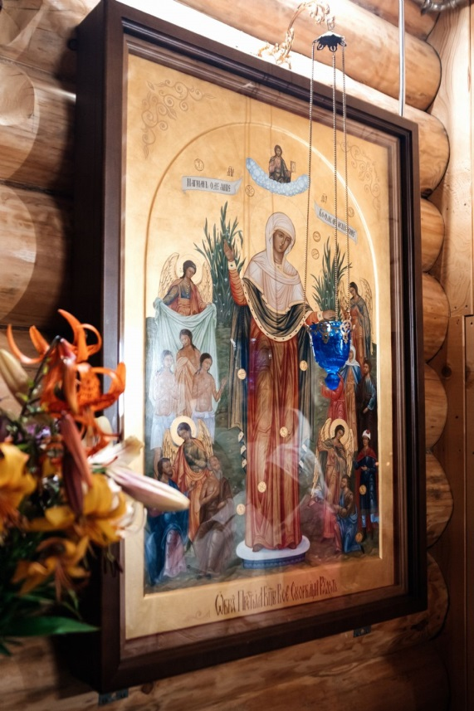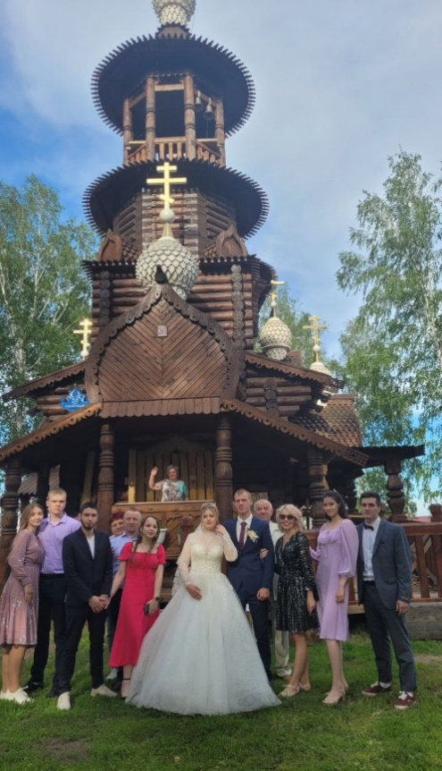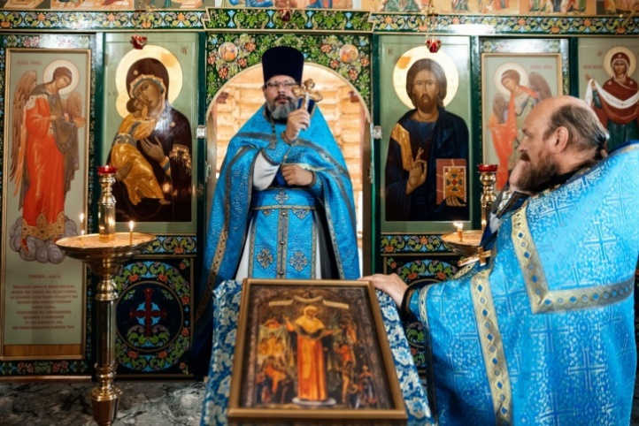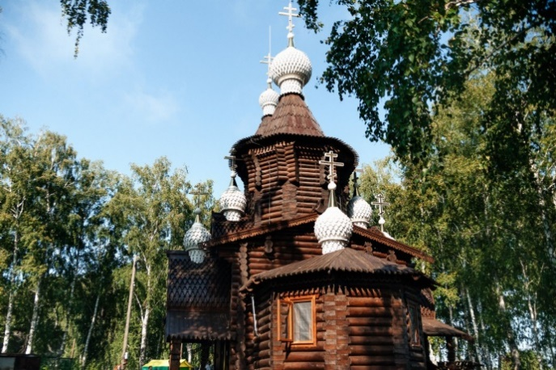

(Ежегодно проходят массовые народные праздники, организованные жителями) Функционирует с февраля 2024

4) комната-музей им.М.Халфиной в ОГАУ «Лесная дача» (в течении года музей посетило 7 организованных групп из Томска, Новосибирска. более 50 участников).

5) Парк им.Пушкина –это одно из самых благоустроенных уличных мест для организации событийного туризма( В течении года в парке состоялось 7 самых массовых мероприятий таких как:, «Играй, гармонь», Праздник села, «Масленица» и т.д.)

6) Стадион «Кедр»,спорт комплекс им.С.Белова –это самый крупный объект в районе по проведению массовых спортивных мероприятий-спортивно-событийный туризм ( За этот год состоялось 13 межрайонных и областных мероприятий. Одно из самых массовых -это открытые региональные соревнования по спортивному ориентированию «Томь 2022». Около 200 участников из 9 регионов.

7) комната-музей Белорусской культуры в с.Монастырка (В этом году посетили музей 3 организованные группы из с.Мельниково –группа учителей, и дети из СОШ№2 в рамках летнего оздоровительного лагеря, и группа школьников Монастырской школы)

8) Озеро «Родниковое» с.Мельниково (в марте проходит областной фестиваль «Народная рыбалка», собирающий по 1 тысячи рыбаков-любителей и профессионалов, и около пяти тысяч зрителей.

9) Озеро «Лебяжье» (На озере ежегодно проходят крещенские купания в феврале, летом отдыхает огромное количество туристов. Точного подсчета отдыхающих не ведется, так как, зона отдыха не имеет ограждений и является общедоступной.)

Организация и проведение событийного туризма на территории района и За 2023 год состоялось 16 самых массовых мероприятий:

1. межрайонный фестиваль любителей гармони «Играй, гармонь любимая»;
2. творческие встречи, посвященные земляку И.М. Смоктуновскому;
3. народные гуляния «Праздник села»;
4. праздник, посвященный Дню молодежи;
5. мероприятие, посвященное Дню защиты детей;
6. народные гуляния «Шегарская Масленица».
7. Крестный ход с чудотворной иконой. На мероприятие съехались паломники не только из Томской области. Около пятисот человек прошли от Богородской церкви с.Мельниково до поклонного креста в Ст. Шегарке.

и 9 спортивных массовых мероприятий:

1. областные соревнования по спортивному ориентированию «Российский Азимут»;
2. открытые региональные соревнования по спортивному ориентированию «Томь 2023»;
3. легкоатлетический пробег в с.Дегтяревка, посвященный воину афганцу Александру Воюшу;
4. межрайонный турнир по мини-футболу на призы Главы Шегарского района;
5. открытые региональные соревнования «Юный гиревик» им. А.В. Денисенко;
6. открытый турнир по волейболу среди мужских и женских команд, посвященный памяти В. Негодина и Е. Павлова.
7. областной фестиваль «Народная рыбалка» не состоялся в связи с отсутствием финансирования. Но были организованы Первенство и Чемпионат Шегарского района по рыболовному спорту. В котором приняли участие 42 рыбака Шегарского района.
8. мастер-класс по бадминтону. Занятие для всех желающих провела действующая спортсменка [Екатерина Гимадинова](https://vk.com/gimadinova2002).
9. региональный турнир по самбо, посвященный памяти кавалера ордена Мужества Дмитрия Данько.

реализация проектов детского и социального туризма

В 2023 году количество реализованных проектов детского и социального туризма составило – 2 В город Томск по экскурсионным программам съездили 154 человека из Монастырской и Побединской школ. 140 детей и 14 сопровождающих.

В связи с открытием работы президентского проекта по участию школьников в культурно-познавательных программах, группа учащихся от Шегарского района (10 школьников) в октябре 2023 года смогла посетить Москву. В этом году по этой же программе еще 10 школьников посетили Москву.

**Организация физкультурно-массовой и спортивной работы**

Информация

о деятельности физкультурно-спортивного комплекса им. С.А. Белова

за девять месяцев 2024 года

На базе Физкультурно-спортивного центра работают спортивные секции: баскетбол, САМБО, дзюдо, волейбол, настольный теннис, легкая атлетика, футбол, хоккей, шахматы, группа здоровья по ОФП, фитнес.

На сегодняшний день в спортивном центре занимаются около 370 человек, в том числе 133 занимающихся от спортивной школы.

Всего за 9 месяцев было проведено 36 физкультурных мероприятий с количеством участников 2329.

Был организован прием нормативов тестов ВФСК ГТО для всех ступеней возрастов. За отчетный период более 120 человек приняли участие.

Наиболее значимые мероприятия:

|  |  |
| --- | --- |
| Всероссийская массовая лыжная гонка «Лыжня России-2024»  25 участник | IMG_7734 |
| Открытый турнир по волейболу среди мужских и женских команд, посвященный памяти В. Негодина и Е. Павлова  100 участников | IMG_0568 |
| Легкоатлетическая эстафета посвященная годовщине Победы в Великой отечественной войне на призы газеты Шегарского района  80 участника | IMG_1234 |
| Спортивное ориентирование «РОССИЙСКИЙ АЗИМУТ»  60 участников | IMG_2739 |
| Районный культурно-спортивный праздник, посвященного Всероссийскому дню физкультурника  85 участника | IMG_6151 |
| Легкоатлетический кросс посвященного Всероссийскому дню бега «Кросс нации» 2024  254 участника | IMG_7319 |
| Сдача нормативов испытаний (тестов) ВФСК ГТО  102 участников | IMG_2584 |
| Легкоатлетический пробег, посвященный воину-интернационалисту Александру Воюшу  40 участников | VMqblotDj5g |
| Мастер-класс, посвященный Дню йоги  14 участников | IMG_4266 |
| IV областной фестиваль Активного долголетия в Молчаново  10 участников | IMG_9837 |
| Районный этап областного фестиваля «Преодолей себя 2024»  35 участников | WhatsApp Image 2024-06-03 at 16 |
| Региональный турнир по самбо памяти Кавалера ордена мужества Дмитрия Данько  140 участников | IMG_2476 |
| региональные соревнования «Юный гиревик», посвященные памяти Андрея Денисенко  167 участников | IMG_7409 |
| Турнир по мини-футболу на Кубок Главы Шегарского района  240 участников | IMG_E9576 |
| Муниципальный этап спартакиады пенсионеров  30 участников | WhatsApp Image 2024-04-04 at 10 |
| Мастер-класс по сапсёрфингу  24 участника | IMG_4567 |

Областные сельские спортивные игры

**Снежные узоры** в 2024 году проходили в Колпашеве с 1 по 3 марта 2024 года. Спортсмены представили Шегарский район в следующих видах спорта: лыжные гонки, зимний футбол, хоккей с шайбой, настольный теннис, шахматы и рыболовный спорт.

В общекомандном зачёте район занял 7 место из 16 команд.

В своей подгруппе, которая определяется по численности населения, Шегарский район занял 3 место, уступив Кожевниковскому и Верхнекетскому районам.

Призерами стали в трех видах спорта: настольный теннис, шахматы и рыболовный спорт.

Настольный теннис 5 место в составе команды (Марков Олег и Кондратьева Екатерина)

В личном зачете Кондратьева Екатерина второе место.

Шахматы 6 место

В личном зачете Кузнецова Наталия 3 место, Волобуев Сергей 6 место.

Рыболовный спорт 8 место

В личном зачете Оловянишникова Елена 2 место, Кочнев Алексей 12 место.

Зимний футбол 5 место

Состав команды: Рассамагин Максим, Мельников Евгений, Прохоров Владислав, Сновидов Владимир, Руденко Иван, Демков Константин, Таран Николай, Тунаев Дмитрий, Якимов Алексей, Сероухов Никита, Синьков Сергей, Рассамагин Денис.

Хоккей с шайбой 4 место

Состав команды: Орехов Сергей, Новокшенов Василий, Толстогузов Иван, Крицкий Александр, Разин Павел, Шумский Андрей, Воскресенский Александр, Иванов Кирилл, Тюкаев Александр, Горшков Александр.

Лыжные гонки 10 место

Спринт (1000 м) - свободный стиль: Коробцов Артем 12 место, Кузьмина Юлия 11 место.

Гонка (5000 м) - свободный стиль: Кузьмина Юлия 15 место, Сваровская Екатерина 31 место.

Гонка (10000 м) - свободный стиль: Качин Николай 13 место, Байгулов Максим 36 место, Коробцов Артем 40 место, Гапонов Александр 48 место.

Лыжная эстафета: Байгулов Максим, Коробцов Артем, Качин Николай - 10 место. Кузьмина Юлия, Качина Кристина, Сваровская Екатерина - 10 место.

|  |  |
| --- | --- |
| IMG_6213 | IMG_6710 |
| WhatsApp Image 2024-03-05 at 15 | IMG_8609 |

**Стадион для всех** в 2024 году проходили в Первомайском районе со 2 по 4 августа 2024 года.

Шегарский район был представлен спортсменами в видах спорта: футбол, волейбол, баскетбол, легкая атлетика, гиревой спорт, пулевая стрельба, а также силовой экстрим.

Победители и призеры по видам:

Футбол чемпионы!

Состав команды: Кузьмин Роман, Вайс Дмитрий, Булычев Максим, Кутчер Эдуард, Киселев Станислав, Руденко Иван, Синьков Сергей, Таран Николай, Демков Константин, Мельников Евгений, Тунаев Дмитрий, Якимов Алексей, Щербаков Евгений, Демков Андрей. Тренер Евгений Максимов.

Баскетбол бронзовые призеры!

Состав команды: Васильева Кристина, Быцань Наталья, Трубачева Маргарита, Хворостова Мария, Бугук Екатерина, Карпенко Анна.

Бег. Дистанция 800 м. Мосягина Дарья 2 место.

Бег. Дистанция 1500 м. Царёв Никита 3 место, Мосягина Дарья 2 место.

Толкание ядра. Гричневский Евгений 2 место.

Гиревой спорт. Куцанова Анастасия 2 место, Панов Алексей 2 место.

В эстафете команда мужчин заняла третье место (Панов Алексей, Соляник Владислав, Ицков Никита), и общекомандный результат - бронзовые призеры.

В своей подгруппе, которая определяется по численности населения, Шегарский район занял 4 место.

В комплексном зачёте район занял 8 место из 16 команд.

|  |  |
| --- | --- |
| IMG_6009 | IMG_5223 |
| IMG_5969 | IMG_5488 |

Организация работы по месту жительства

По месту жительства свою деятельность осуществляют 18 инструкторов по спорту.

|  |  |  |  |
| --- | --- | --- | --- |
| Наименование городского (сельского) поселения | Должность специалиста, отвечающего за развитие физической культуры и спорта | Количество человек | Из них штатных |
| Анастасьевское сельское поселение | Инструктор по спорту | 1 | 0 |
| Баткатское сельское поселение | Инструктор по спорту | 4 | 1 |
| Северное сельское поселение | Инструктор по спорту | 1 | 0 |
| Побединское сельское поселение | Инструктор по спорту | 1 | 0 |
| Трубачевское сельское поселение | Инструктор по спорту | 0 | 0 |
| Шегарское сельское поселение | Инструктор по спорту | 10 | 4 |

Инструкторы проводят занятия в спортивных, тренажерных залах, универсальных спортивных площадках, футбольных полях и в образовательных учреждениях Шегарского района.

Работа проводится по следующим направлениям: волейбол, скандинавская ходьба, шахматы, шашки, футбол, хоккей, ОФП, лыжные гонки, легкая атлетика, гиревой спорт, настольный теннис, самбо, велогонки, веселые старты, фитнесс, силовые тренировки.

Инструктора по спорту и их занимающиеся активно принимают участие в спортивных мероприятиях, организованных в райцентре. Также проводят мероприятия у себя в поселениях.

За отчетный период ими было проведено 114 мероприятий по разным направлениям. Количество участников принявших участие составило более 1500.